|  |
| --- |
| **INSTITUCION EDUCATIVA TECNICA JOAQUIN PARISÁREA DE CASTELLANO SECUNDARIA GRADO OCTAVO.**  **PRIMER PERIODO**  **GUÍA 01. PLAN LECOR.** |
| **Docente: ANA BEATRIZ GONZÁLEZ PRADA- Número de contacto 3014843366** |
| Tema: Clasificación y características de los tipos de texto |
| **COMPETENCIA: COMUNICATIVA**  **DBA:** Reconocen los elementos que caracterizan los diferentes tipos de texto y logra producirlos de manera coherente. |

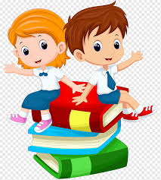**“PLAN LECTOR LEYENDO ME DIVIERTO Y APRENDO”**

**TEXTO SOLOMÁN**

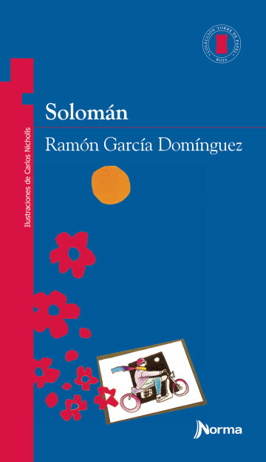**(**[**Ramón García Domínguez**](https://www.normainfantilyjuvenil.com/ar/autores/ramon-garcia-dominguez)**)**

**1.Activador cognitivo antes de iniciar la Lectura**

**Responde las siguientes preguntas**

1. **Imagina y escribe de que se puede tratar el libro.**
2. **Crees que puede ser una historia real o de fantasía.**
3. **Escribe otro título**

**Visita el siguiente Link para mejorar tu concentración antes de leer** <https://www.youtube.com/watch?v=f7ZFCSCtfuk>

**2. Inicia la lectura del texto SOLOMÁN**

**(**[**Ramón García Domínguez**](https://www.normainfantilyjuvenil.com/ar/autores/ramon-garcia-dominguez)**)**

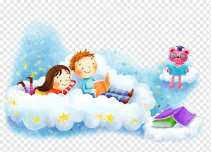

**3. Comprensión de lectura. Responde las siguientes preguntas después de leer el libro Solomán. Marca con una X la opción correcta.**

**1. La convocatoria que recibieron los superhéroes fue realizada por:**

A. Los Dibujantes de Cómics del mundo.

B. El Presidente de la Organización de Superhéroes.

C. La Organización Internacional de Dibujantes de Superhéroes.

D. El Presidente de los Superhéroes del Mundo Organizado.

**2. Los superhéroes que asistieron fueron:**

A. Batman-Superman-Spiderman-Flash Gordon-El hombre enmascarado-Capitán Marvel Aquaman-Capitán América-Los 4 Magníficos.

B. Batman y Robín-Superman-Ironman-Flash Gordon-El hombre enmascarado-Capitán Marvel Aquaman-Capitán América-Los 4 Magníficos.

C. Superman-Batman-Spiderman-Flash Gordon-El hombre enmascarado-Linterna Verde Aquaman-Capitán América-Los 4 Magníficos.

D. Batman-Superman-Spiderman-Flash Gordon-El hombre murciélago-Capitán Marvel-Hulk Aquaman-Capitán América-Los 4 Magníficos.

**3. Superman llega atrasado a la reunión porque:**

A. Ya no vuela a la velocidad de la luz.

B. Estaba planchando su capa recién lavada.

C. Perdió su capote al traspasar los edificios.

D. Estaba mal acostumbrado a llegar tarde.

**4. La reunión fue convocada para:**

A. Celebrar un nuevo aniversario de superhéroes.

B. Presentar a un nuevo dibujante.

C. Mostrar los superpoderes de Batman.

D. Presentar a un nuevo compañero.

**5. La nueva hazaña que debieron enfrentar los superhéroes consistía en:**

A. Capturar a los responsables del accidente de una niña.

B. Llevar una amapola a Ángela.

C. Visitar a una chica que tuvo un accidente de coche.

D. Asistir al hospital a saludar a la joven que tenía las dos piernas rotas.

**6. ¿Qué reacción tuvieron los superhéroes cuando Solomán les presentó el desafío?**

A. De burla porque pensaron que era un chiste.

B. Lo miraron con desprecio porque era una tarea muy fácil.

C. Lo consideraron una humillación porque ellos sí eran superhéroes.

D. De sorpresa porque estaban acostumbrados a enfrentar grandes obstáculos.

**7. ¿Cuál es el valor principal que nos transmite la historia?**

A. La solidaridad.

B. La sencillez.

C. La amistad.

D. El trabajo en equipo.

**8. Entre los superhéroes hemos apreciado algunos antivalores, principalmente en Superman, Batman, Spiderman y Flash Gordon. ¿Cuáles fueron?**

A. La envidia y el odio.

B. El prejuicio y el egoísmo.

C. La arrogancia y la soberbia.

D. La impuntualidad, la impaciencia y la soberbia.

**9. Escribe la reflexión que te deja el Libro Solomán**

**10. Inventa un super héroe, dibújalo y escribe sus cualidades o super poderes, no olvides colocarle un nombre.**

**11. Busca en el diccionario el significado de las siguientes palabras:**

Héroe: _________________________________________________________________________________________________________________________________________________________________________________________­­­______

Infaliblemente:

_______________________________________________________________________________________________________________________________________________________________________

Diáfano:

________________________________________________________________________________________________________________________________________________________________________

Troglodítico:

________________________________________________________________________________________________________________________________________________________________________

Abyecto:

________________________________________________________________________________________________________________________________________________________________________